室内标牌制作需求
需求区域 | 标牌内容 | 数量 | 要求 | 合计
一楼自助服务区 | 跨域立案 Cross-region Case Filing | 1 | 中英文，座式台牌 | 3块
一楼自助服务区 | 自助立案 Self-service Case Filing | 1 | 中英文，座式台牌 | 3块
一楼自助服务区 | 诉讼风险评估Litigation Risk Assessment | 1 | 中英文，座式台牌 | 3块
负一楼诉调对接 | 律师调解员 Lawyer Mediator | 4 | 中英文，座式台牌 | 35块
负一楼诉调对接 | 香港调解员Hong Kong Mediator | 4 | 中英文，座式台牌 | 35块
负一楼诉调对接 | 澳门调解员Macao Mediator | 2 | 中英文，座式台牌 | 35块
负一楼诉调对接 | 台湾调解员Taiwan Mediator | 2 | 中英文，座式台牌 | 35块
负一楼诉调对接 | 外籍调解员Foreign Mediator | 2 | 中英文，座式台牌 | 35块
负一楼诉调对接 | 当事人 Party | 14 | 中英文，座式台牌 | 35块
负一楼诉调对接 | 调解员Mediator | 7 | 中英文，座式台牌 | 35块
负一楼信访室 | 信访工作人员Public Complaint Staff | 2 | 中英文，座式台牌 | 11块
负一楼信访室 | 来访人Visitor | 2 | 中英文，座式台牌 | 11块
负一楼信访室 | 院长President | 1 | 中英文，座式台牌 | 11块
负一楼信访室 | 法官 Judge | 2 | 中英文，座式台牌 | 11块
负一楼信访室 | 执行工作人员Law Enforcer | 2 | 中英文，座式台牌 | 11块
负一楼信访室 | 法官助理 Judge Assistant | 2 | 中英文，座式台牌 | 11块
审判庭 | 审判长 Presiding Judge | 30 | 中英文，抽拉式台牌，台牌规格参考现审判庭（淡黄色，长31.5cm,宽14cm）。 | 596块
审判庭 | 审判员 Judge | 100 | 中英文，抽拉式台牌，台牌规格参考现审判庭（淡黄色，长31.5cm,宽14cm）。 | 596块
审判庭 | 人民陪审员People´s Assessor | 100 | 中英文，抽拉式台牌，台牌规格参考现审判庭（淡黄色，长31.5cm,宽14cm）。 | 596块
审判庭 | 原告 Plaintiff | 30 | 中英文，抽拉式台牌，台牌规格参考现审判庭（淡黄色，长31.5cm,宽14cm）。 | 596块
审判庭 | 被告Defendant | 30 | 中英文，抽拉式台牌，台牌规格参考现审判庭（淡黄色，长31.5cm,宽14cm）。 | 596块
审判庭 | 委托诉讼代理人  Litigant Representative | 73 | 中英文，抽拉式台牌，台牌规格参考现审判庭（淡黄色，长31.5cm,宽14cm）。 | 596块
审判庭 | 书记员 Clerk | 30 | 中英文，抽拉式台牌，台牌规格参考现审判庭（淡黄色，长31.5cm,宽14cm）。 | 596块
审判庭 | 法官助理Judge Assistant | 30 | 中英文，抽拉式台牌，台牌规格参考现审判庭（淡黄色，长31.5cm,宽14cm）。 | 596块
审判庭 | 第三人 Third Party | 30 | 中英文，抽拉式台牌，台牌规格参考现审判庭（淡黄色，长31.5cm,宽14cm）。 | 596块
审判庭 | 证人 Witness | 38 | 中英文，抽拉式台牌，台牌规格参考现审判庭（淡黄色，长31.5cm,宽14cm）。 | 596块
审判庭 | 专家证人 Expert Witness | 4 | 中英文，抽拉式台牌，台牌规格参考现审判庭（淡黄色，长31.5cm,宽14cm）。 | 596块
审判庭 | 鉴定人 Appraiser | 4 | 中英文，抽拉式台牌，台牌规格参考现审判庭（淡黄色，长31.5cm,宽14cm）。 | 596块
审判庭 | 申请人 Applicant | 6 | 中英文，抽拉式台牌，台牌规格参考现审判庭（淡黄色，长31.5cm,宽14cm）。 | 596块
审判庭 | 被申请人 Respondent | 6 | 中英文，抽拉式台牌，台牌规格参考现审判庭（淡黄色，长31.5cm,宽14cm）。 | 596块
审判庭 | 利害关系人 Interested Party | 4 | 中英文，抽拉式台牌，台牌规格参考现审判庭（淡黄色，长31.5cm,宽14cm）。 | 596块
审判庭 | 听证主持人 Presiding Hearer | 6 | 中英文，抽拉式台牌，台牌规格参考现审判庭（淡黄色，长31.5cm,宽14cm）。 | 596块
审判庭 | 申请执行人  Petitioner for Enforcement | 6 | 中英文，抽拉式台牌，台牌规格参考现审判庭（淡黄色，长31.5cm,宽14cm）。 | 596块
审判庭 | 被申请执行人  Respondent for Enforcement | 6 | 中英文，抽拉式台牌，台牌规格参考现审判庭（淡黄色，长31.5cm,宽14cm）。 | 596块
审判庭 | 异议申请人 Dissenting Applicant | 6 | 中英文，抽拉式台牌，台牌规格参考现审判庭（淡黄色，长31.5cm,宽14cm）。 | 596块
审判庭 | 诉讼代表人 Representative of  Litigant | 4 | 中英文，抽拉式台牌，台牌规格参考现审判庭（淡黄色，长31.5cm,宽14cm）。 | 596块
审判庭 | 案外人 Person Not Involved in the Case | 4 | 中英文，抽拉式台牌，台牌规格参考现审判庭（淡黄色，长31.5cm,宽14cm）。 | 596块
审判庭 | 公诉人 Public Prosecutor | 10 | 中英文，抽拉式台牌，台牌规格参考现审判庭（淡黄色，长31.5cm,宽14cm）。 | 596块
审判庭 | 被告人 Defendant | 5 | 中英文，抽拉式台牌，台牌规格参考现审判庭（淡黄色，长31.5cm,宽14cm）。 | 596块
审判庭 | 辩护人 Defender | 5 | 中英文，抽拉式台牌，台牌规格参考现审判庭（淡黄色，长31.5cm,宽14cm）。 | 596块
审判庭 | 被害人 Victim | 5 | 中英文，抽拉式台牌，台牌规格参考现审判庭（淡黄色，长31.5cm,宽14cm）。 | 596块
审判庭 | 自诉人 Private Prosecutor | 5 | 中英文，抽拉式台牌，台牌规格参考现审判庭（淡黄色，长31.5cm,宽14cm）。 | 596块
审判庭 | 附带民事诉讼原告人Plaintiff in Incidental Civil Action | 5 | 中英文，抽拉式台牌，台牌规格参考现审判庭（淡黄色，长31.5cm,宽14cm）。 | 596块
审判庭 | 附带民事诉讼被告人Defendant in Incidental Civil Action | 5 | 中英文，抽拉式台牌，台牌规格参考现审判庭（淡黄色，长31.5cm,宽14cm）。 | 596块
审判庭 | 媒体席 Media | 9 | 中英文，抽拉式台牌，台牌规格参考现审判庭（淡黄色，长31.5cm,宽14cm）。 | 596块
底座（配合抽拉式台牌） | 中间固定式底座 | 130 | 具体尺寸制作过程中参考抽拉式台牌及法庭家具尺寸制作 | 130块
底座（配合抽拉式台牌） | 上挂式底座 | 250 | 具体尺寸制作过程中参考抽拉式台牌及法庭家具尺寸制作 | 250块

材质说明：
1.座式台牌参考（铝制型材）
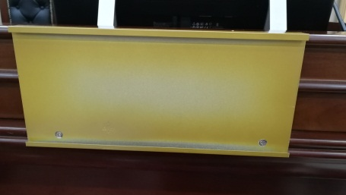
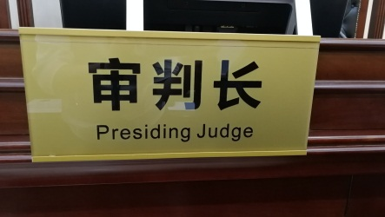
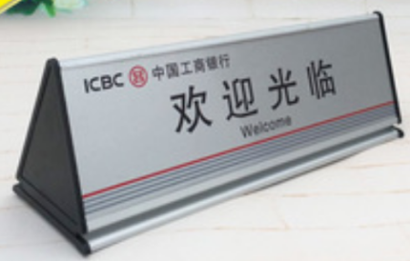

2.审判庭台牌（不锈钢烤漆、亚克力）

